Genetik-opgaver
- Hvor findes DNA? Find en figur i bogen, der viser det.
- Hvad er kromosomer? Find en figur i bogen, som viser kromosomer.
- Hvordan ser DNA-molekylet ud? Find en figur i bogen der viser det.
- Hvad er et gen? Find en figur i bogen, som viser det.
- Hvad er baseparringsprincippet?
- Hvilke baser kan bindes til hinanden?
- Hvordan foregår kopieringen af DNA? Og hvorfor skal DNA kopieres? Find en figur der viser det.

- Hvilke grundstoffer, udover C, H og O, skal celler if. side 150 have for at danne DNA?
- Sæt de manglende nukleotider på DNA-strengen. Brug baseparringsprincippet side 150: 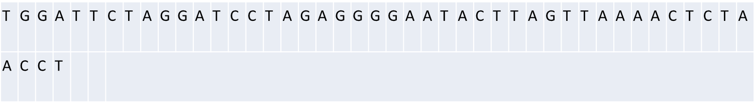

- Hvor sker proteinsyntesen?
- Hvorfor sker proteinsyntesen ikke i cellekernen, hvor DNA er?
- Hvad er en aminosyre?
- Forklar den genetiske kode
- Hvordan skal baserne sammensættes for at få aminosyren glutamin?
- Hvilken aminosyre får man hvis den første base er G, den anden er A, og den tredje er U?
- Hvad er ribosomernes funktion?
- Hvilken funktion har tRNA?
- Hvilken funktion har mRNA?
- Sæt betegnelser på figuren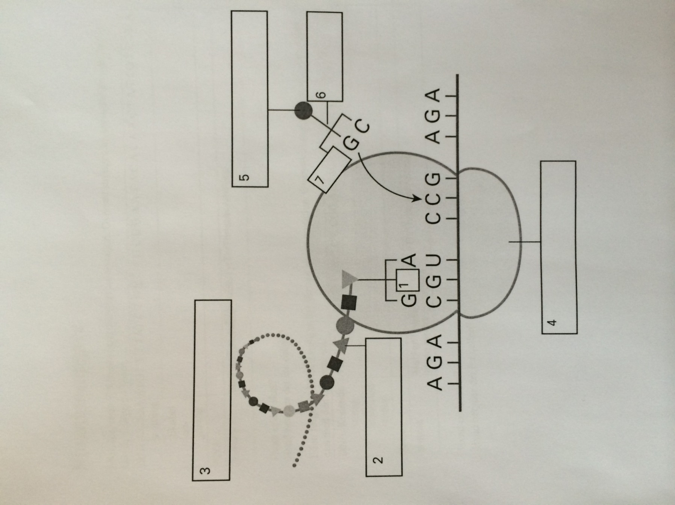
- Oversæt følgende DNA-sekvens til RNA og videre til aminosyrer/protein:
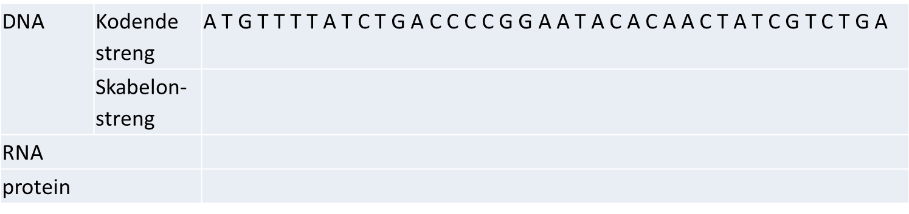
- I den følgende DNA-streng er der sket en mutation. Oversæt strengen og sammenlign med den du lavede tidligere i timen. 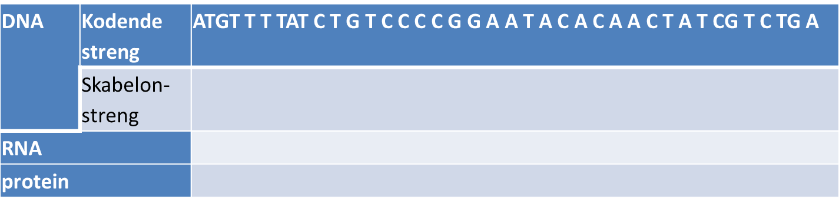
- Hvad er der sket?
Hvad betyder det for cellen?
- I den følgende DNA-streng er der sket en anden mutation. Oversæt strengen og sammenlign også den med den opgave du lige har lavet + den opgave du lavede om proteinsyntese tidligere: 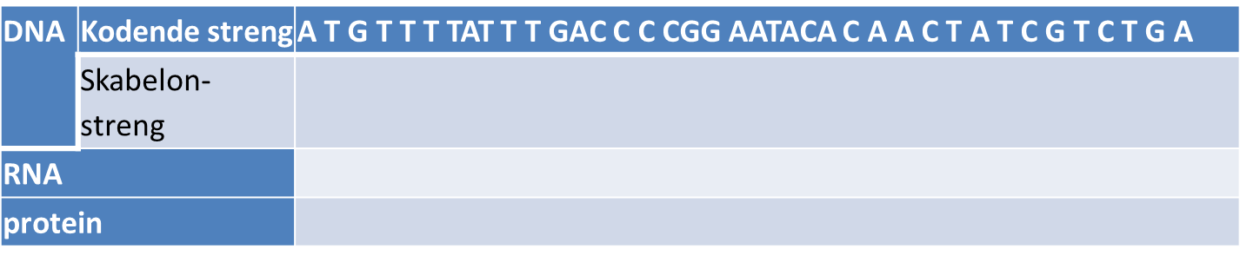
- Hvad er der sket?
Hvad betyder det for cellen?

